

**МТГ-ПХХ- ИНЖЕНЕР Өлзийдүүрэн ОВОГТОЙ Довчинсэнгэ ЫН ЖИЛИЙН АЖЛЫН ТАЙЛАН**

ГАРЧИГ

НЭГ: ХЙИСЭН АЖЛУУД 2

1.1 Contact Frontend……………………………………………………………………..3

1.2 Contact Backend……………………………………………………………………...4

1.3 HRM Frontend…………………………………………………………………………5

1.4 HRM Backend………………………………………………………………………….7

1.5 Magic voice…………………………………………………………….………………8

1.6 CDR Frontend…………………………………………………………………………9

1.7 CDR Backend………………………………………………………………………10

# 

# НЭГ: ХИЙСЭН АЖЛУУД

## CONTACT FRONTEND

* Нэвтрэх хэсэг

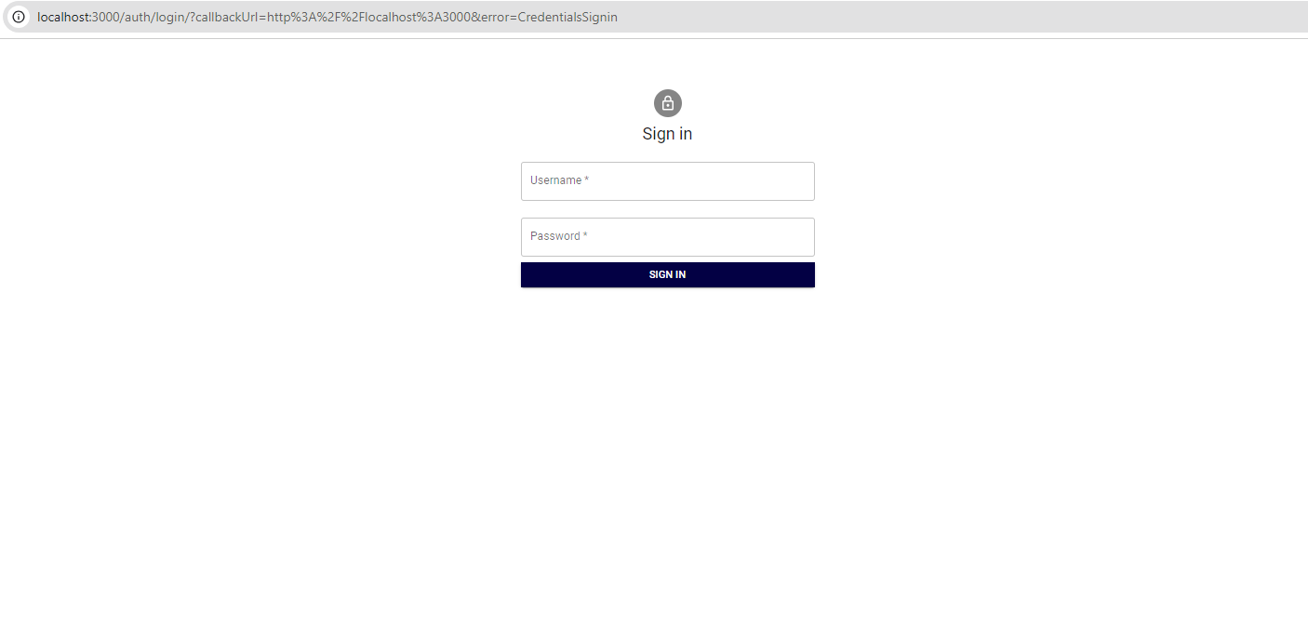

- Хэрэглэгчийн түвшнийг тогтоож харуулах, харуулахгүй тохируулна.

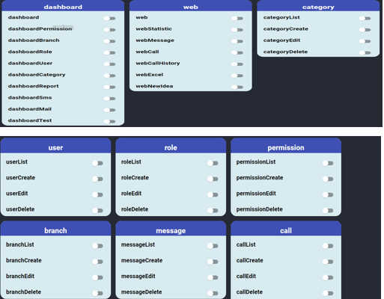

* Хэрэглэгчид харагдах хэрэглэгчийн жагсаалт.

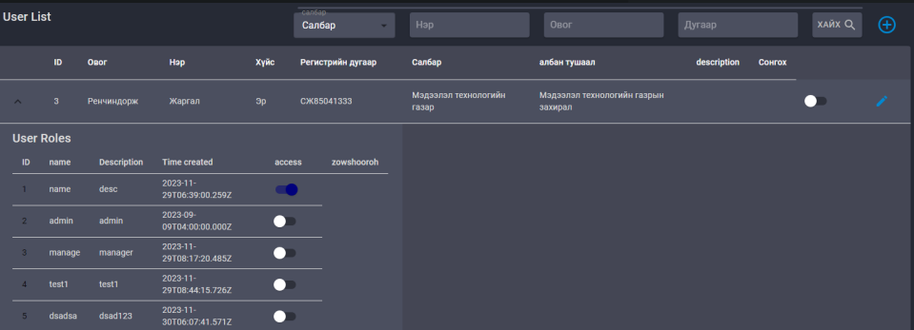

* 1. **CONTACT BACKEND**
* Зам нэмдэг, хасдаг устгадаг, шинэчилдэг
* Хэрэглэгчийгнэмдэг, хасдаг устгадаг, шинэчилдэг
* Хэрэглэгчийн эрхийн түвшнийг тохируулж нэмдэг, хасдаг устгадаг, шинэчилдэг
* SMS, Email илгээдэг сервис гаргасан
* Салбар мэдээллийг хасдаг устгадаг, шинэчилдэг
* Хийсэн дуудлагын мэдээллийг тайлан хэсэгт хадгалдаг сервис гаргасан.
* Filter, Pagination хийдэг сервис гаргасан.
* Залгасан ярьсан дуудлагуудыг түүх хэсэгт тусдаа хадгалдаг болгосон.
* Категори цэс нэмсэн.
* Бүртгэлтэй хэрэглэгчдийн мэдээллийг харуулах цэс нэмсэн.
* Агентаас хэрэглэгч рүү SMS явуулахад төрлөө сонгоод олон үйлдэл хийхгүй шууд sms явуулдаг сервис гаргасан.

## 1.3 HRM FRONTEND

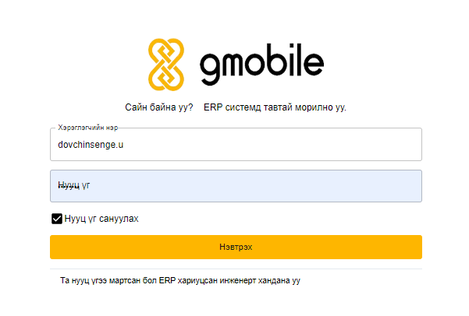

* Хэрэглэгч нэвтрэх хэсэг

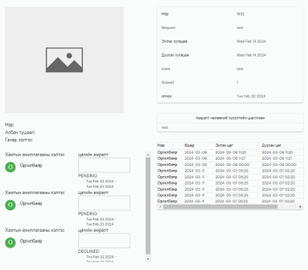

* Ажилтны чөлөөний хүсэлт гаргасан хүснэгт ба баталсан батлаагүй ажилтны харуулна.

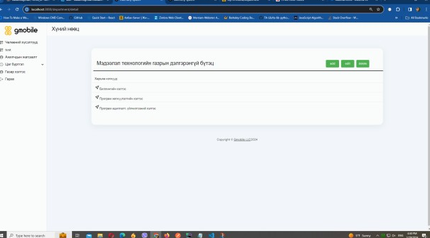

* Газар хэлтсийн дэлгэрэнгүйг харуулдаг хүснэгт

**1.4 HRM BACKEND**

- Ажилт нэмдэг, хасдаг, устгадаг, шинэчилдэг сервис гаргасан.

- Ажилтан нэвтрэхэд газар, хэлтэс албан тушаал таньдаг сервис гаргасан.

- Ажилтныг эрхийн түвшинтэй болгосон.

- Ажилтны чөлөө хүсэлт цаг, өдөр, хэлтсийн дарга, газрын захирал тооцож гаргадаг чөлөөний хүсэлт гаргадаг сервис гаргасан.

- Ажилтны цагийн менежментийн зохицуулалт хийж үүсгэдэг, шинэчилдэг устгадаг сервис гаргасан.

- Ажилтын бүх мэдээллийг агуулсан тайлангийн сервис гаргасан.

- Хэлтэсийн дарга, газрын захирал эрхийн түвшин газар хэлтсийн ажилчдын чөлөөний хүсэлтийг баталсан батлаагүй гэх мэт дэлгэрэнгүй мэдээллүүдийн агуулсан сервис гаргасан.

- Чөлөөний хүсэлтийг батлах, цуцлах мөн цаг өдрөөс хамаарч дээд албан тушаалтан руу шилжих, шилжихгүйг тооцдог хүсэлт баталдаг сервис гаргасан.

- Хүснэгтүүдэд шүүлт, хуудаслагч хийдэг сервис гаргасан.

- Газар хэлтэст хамааралтай ажилчдын мэдээллүүдийг харуулдаг сервис гаргасан.

- Хүснэгтүүдийн дэлгэрэнгүй мэдээллийг харуулсан дэлгэрэнгүй хүснэгтийн сервисүүд гаргасан.

## 1.5 Magic Voice үйлчилгээ

“Magic Voice” нэмэлт үйлчилгээ нь дуудлага хийхдээ өөрийн дуу хоолойг олон янзаар өөрчлөх ажлын хүрээнд хийсэн ажлууд:

* Орж ирсэн утасны дугаар болон мессеж утга байгаа эсэхийг шалгах тохиргоо
* Мессеж илгээсэн дугаар нь Жимобайлын дугаар мөн эсэхийг шалгах тохиргоо
* Тухайн Жимобайлын дугаар нь “Magic Voice” үйлчилгээг идэвхжүүлсэн эсэхийг шалгах тохиргоо
* “Magic Voice” үйлчилгээг идэвхжүүлээгүй тохиолдолд унтраах утга ирүүлсэн бол идэвхжүүлээгүй байгааг илэрхийлэн мессежээр буцааж хариу өгөх тохиргоо
* Өмнө идэвхжүүлсэн хэрэглэгч дахин идэвхжүүлэх мессеж илгээсэн үед идэвхтэй байгааг илэрхийлсэн мессеж утга буцаах тохиргоо.
* “Magic Voice” үйлчилгээг идэвхжүүлэх үед дараа төлбөрт болон урьдчилсан төлбөрт хэрэглэгчийн төлбөр өөр тул урьдчилсан төлбөрт хэрэглэгчийн дансны үлдэгдлийг шалгах тохиргоо.
* Урьдчилсан төлбөрт хэрэглэгчийн дансанд дахь нэгж 1 өдрийн төлбөрт хүрээгүй тохиолдолд дансны үлдэгдэл хүрэлцэхгүй байгааг илэрхийлсэн мессеж утга илгээж хариу өгөх тохиргоо.
* Хэрэглэгч “Magic Voice” үйлчилгээг идэвхжүүлээгүй тохиолдолд унтраах утга бүхий мессежийг илгээсэн тохиолдолд та тухайн үйлчилгээг идэвхжүүлээгүй байгааг илэрхийлсэн мессеж утгаар хариу өгөх тохиргоо.
* “Magic Voice” үйлчилгээг амжилттай асаасан болон унтраасан утга бүхий мессежээр хариу өгөх тохиргоо.

**1.6 CDR FRONTEND**

* Хэрэглэгчийн нэвтрэх хэсэг

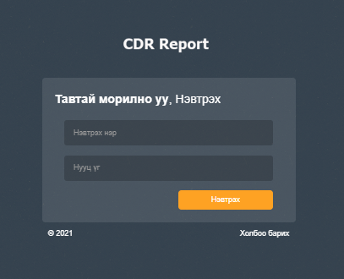

* Нэвтэрсний дараа мэдээллийг шүүж харуулах хэсэг

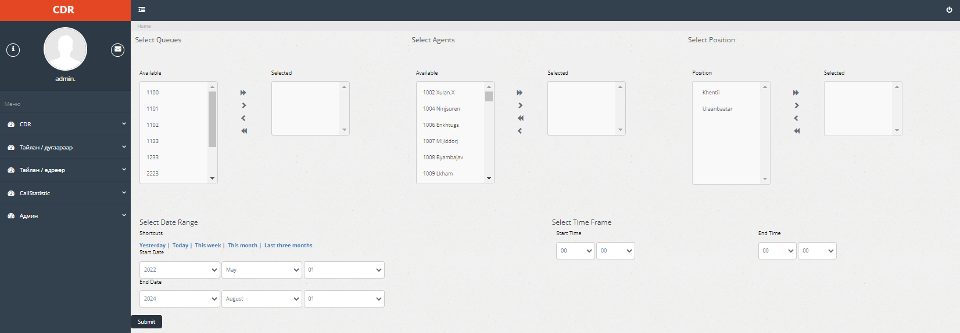

* Агентуудын авсан дуудлага, аваагүй аваахгүй дуудлага, сар, өдөр, цаг, минутаар тооцож гаргасан хүснэгтүүд

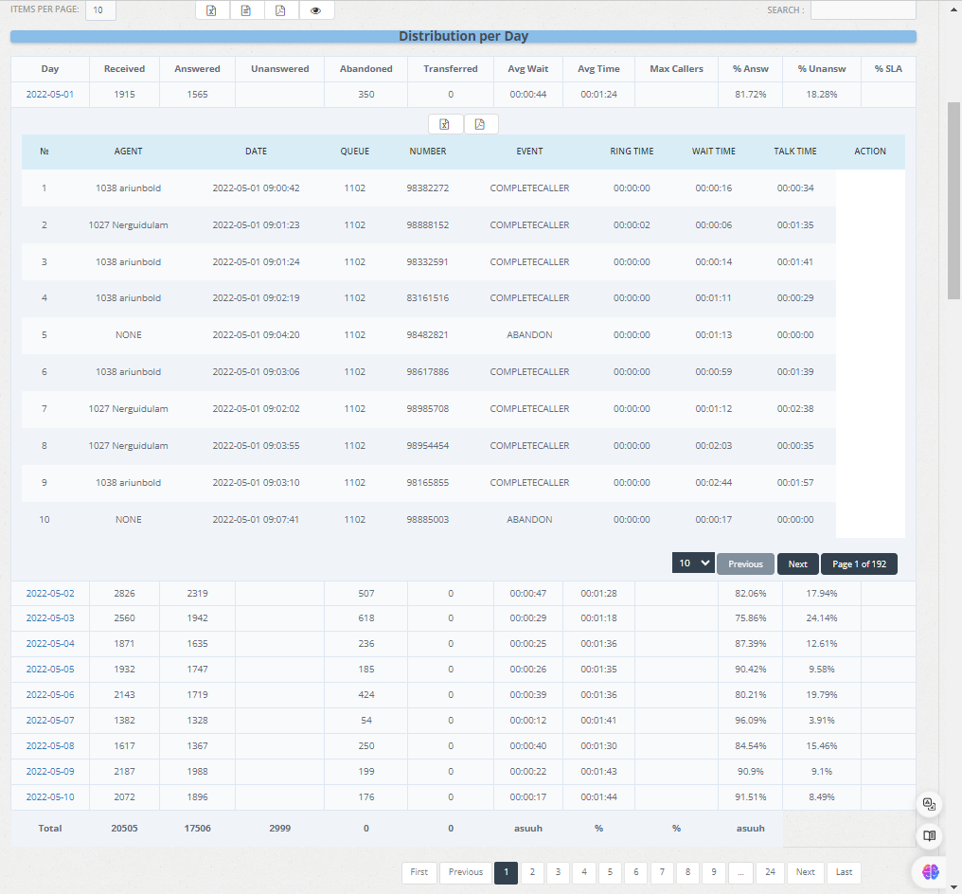

**1.7 CDR BACKEND**

* Авсан дуудлага, аваагүй дуудлага, дуудлага хийсэн цаг, хүүлсэн цаг, зэргийг томьёолж дуудаж зэргийг харуулсан сервис гаргасан.
* Дэлгэрэнгүй хүснэгтийг харуулсан сервис гаргасан.
* Дэлгэрэнгүй хүснэгт, үндсэн хүснэгтэд excel, pdf file заргийг татдаг сервис гаргасан.
* Дэлгэрэнгүй хүснэгт, үндсэн хүснэгтэд хайлт, хуудаслагч хийдэг сервис гаргасан.
* Сараар хардаг, Өдрөөр хардаг, цагаар хардаг, 7 хонгоор хардаг, дарааллаар хардаг хүснэгтүүдийн сервисүүдийг гарсан.